
ACTIVIDADES DE GEOGRAFÍA

Nombre y Apellido:
Curso: 5°años
Tema: Sustentabilidad y economía circular

Actividades

- Leer el siguiente material bibliográfico y realizar las actividades

- Con ayuda de las siguientes imágenes adjuntadas:
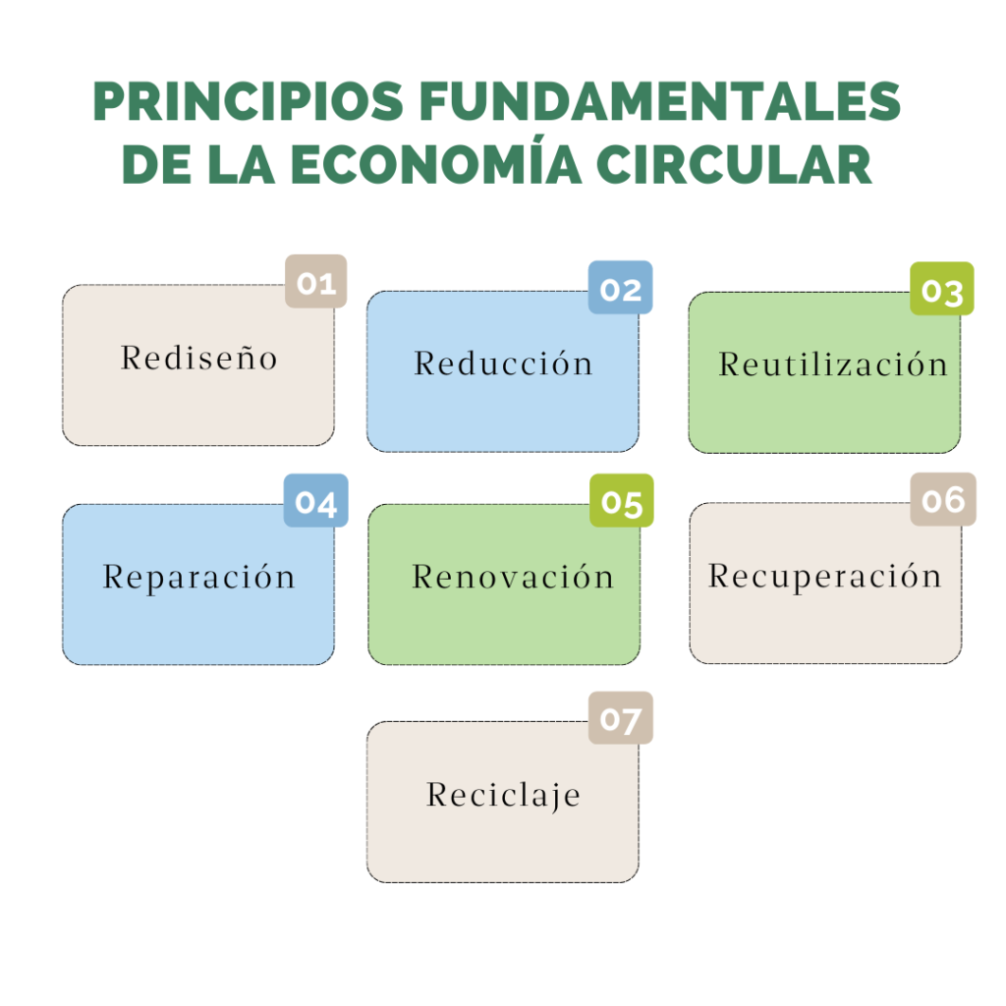
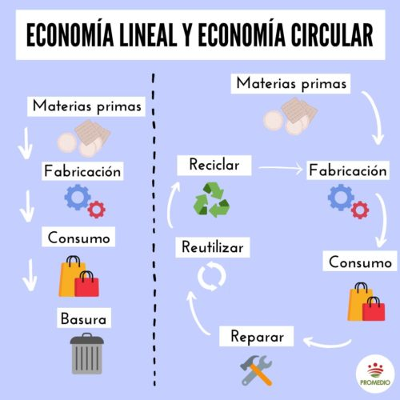
- Nombre los principios de la economía circular.
- De la diferencia entre la Economía lineal y Economía Circular.
- ¿Qué sería la sustentabilidad? De un ejemplo de ello.
- Defina sustentabilidad económica y ambiental
- Con respecto a la responsabilidad social:
- Defina responsabilidad social
- ¿Qué acciones positivas y negativas la comprenden?
- ¿Quién lleva a cabo la responsabilidad social? De un ejemplo
- ¿Cómo se origina?
- ¿Qué es la economía circular?
- ¿Qué podemos hacer desde nuestras casas?

